Федеральный ресурсный центр ПМПК
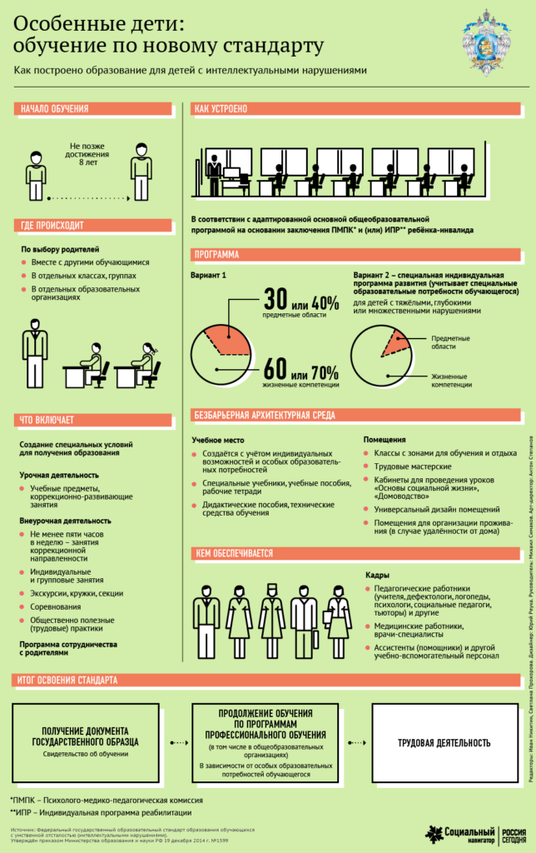
Особенные дети: обучение по новому стандарту

